Elágazás 5.

Logikai műveletek
Egy programban 1 és 5 közötti osztályzatot szeretnénk beolvasni. Ha hibás adatot írnak be, adjon hibaüzenetet a program, egyénként köszönje meg az adatot! Feltételezzük, hogy számot írnak be, ezt nem kell vizsgálni.
Mikor hibás a beírt szám? Ha kisebb, mint 1, vagy nagyobb, mint 5. Ez két feltétel, amelyek közül elég, ha az egyik igaz. A két feltételt ilyenkor az OR (VAGY) logikai művelettel kapcsoljuk össze, amelyet két függőleges vonallal jelölünk (AltGr+W):
x < 1 || x > 5
Ha legalább az egyik feltétel igaz (pl. 0 vagy 6 esetén), az egész kifejezés értéke igaz. Ha mindkét feltétel hamis (pl. 3-nál), a kifejezés értéke is hamis lesz. Ha az első feltétel igaz, akkor a másodikat már nem is vizsgálja a program.
A kifejezés kiértékelésénél a Java először az összehasonlításokat végzi el, utána a logikai műveleteket, ezért nincs szükség zárójelekre.
A logikai műveletek működését igazságtáblázatokkal szokták megadni. A VAGY műveletnél így néz ki:
A | B | A || B
false | false | false
false | true | true
true | false | true
true | true | true

Az A és a B egy-egy logikai értéket jelöl, ezek helyére lehet beírni például egy összehasonlítást. (false = hamis, true = igaz.)
Készítsd el a beírt osztályzatokat ellenőrző programot jegyek néven! A beírandó kód:
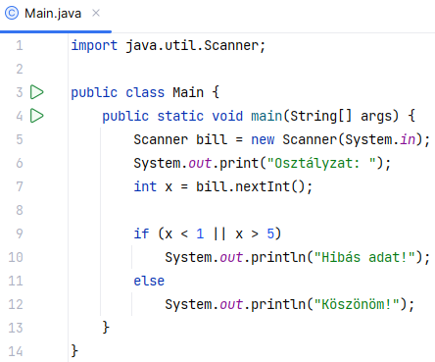
Próbáld ki a programot a következő adatokkal: 0, 4, 6
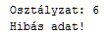

Másképp is meg lehet közelíteni a problémát: nem azt vizsgáljuk, hogy hibás-e a beírt adat, hanem azt, hogy helyes-e. Az osztályzat akkor helyes, ha 1 és 5 között van, beleértve az 1-et és az 5-öt is. A feltétel ez lesz:
x >= 1 && x <= 5
Most az AND (ÉS) művelettel kapcsoltuk össze a két kifejezést, amelyet két & jellel jelölünk. Az eredmény akkor igaz, ha mindkét kifejezés igaz. Ha bármelyik hamis, az eredmény is hamis lesz. Ha az első feltétel hamis, a másikat már nem is vizsgálja a program.
Töltsd ki az és művelet igazságtáblázatát!
A | B | A && B
False | False
False | True
True | False
True | True

Próbáld ki ezt a módszert is. A program eleje ugyanaz lesz, csak a program második felét kell módosítanod:
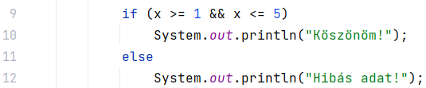
Az itt alkalmazott feltétel éppen az ellentéte az első változatban alkalmazott feltételnek, ezért kellett megcserélni az elágazás két ágát.
A két sor megcseréléshez használhatod az Alt+Shift+Fel/le nyíl billentyűket, amelyek a kurzor sorát eggyel feljebb vagy lejjebb mozgatják.
Próbáld ki a programot (0, 4, 6)! Ugyanúgy kell működnie, mint az előző változatnak.

Az ágak cseréje helyett ellentétesre is lehetett volna változtatni a feltételt a NOT (NEM) művelettel (felkiáltójellel adjuk meg), így a program többi része változatlan maradt volna:
!(x >= 1 && x <= 5)
Itt azért kellenek a zárójelek, mert a NOT az egész kifejezésre vonatkozik.
Egészítsd ki a not művelet igazságtáblázatát!
A | not A
False
True

Ezt a programváltozatot nem kell elkészítened.

Szökőévek
A szökőévek 366 naposak, februárban 29 napjuk van. Egy év akkor szökőév:
- ha osztható 4-gyel, de nem osztható százzal,
- vagy osztható 400-zal.
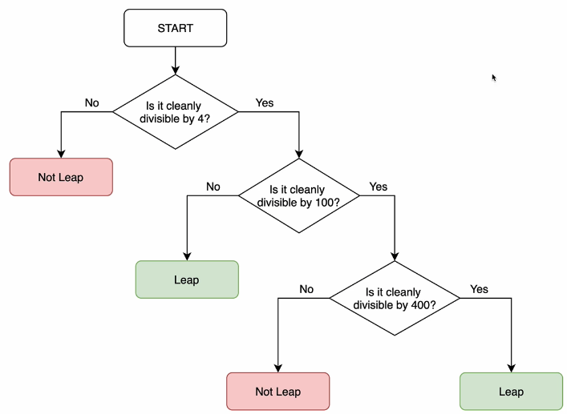
Jelöld meg x-szel a szökőéveket a következők közül: 1848, 1900, 2000, 2010
Ha néggyel osztható egy szám, néggyel osztva nulla maradékot ad:
ev % 4 == 0
Hogyan vizsgálod a 100-zal való oszthatóságot?
Írd ide:

Készítsünk programot, amely beolvas egy 1800 és 2100 közötti évszámot, majd kiírja, hogy szökőév-e. Feltételezzük, hogy egész számokat adnak meg, de ellenőrizzük, hogy az évszám 1800 és 2100 között van-e!
Például:
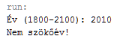
Először gondoljuk végig a program működését!
év beolvasása
Ha az év nem 1800 és 2100 közötti,
akkor kiírjuk, hogy hibás adat
Egyébként
Ha szökőév
Ki: szökőév
Egyébként
Ki: nem szökőév
Kezdj egy új projektet szokoev néven!
Írd be a kódot:
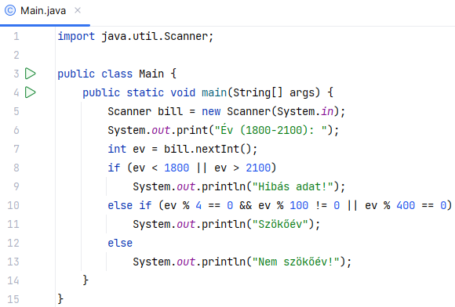
A Java az ÉS műveletet előbb végzi el, mint a VAGY-ot, ezért a 14-es sorban nem kellett zárójelekkel módosítani a sorrendet. (Ha lett volna NEM művelet, azt az ÉS előtt értékelte volna ki.)
Ellenőrizd a program segítségével, hogy jól jelölted-e be a szökőéveket az előző feladatban!

Feladatok
- Írd ide a megfelelő logikai kifejezéseket:
a. x 20 és 30 között van:
b. x osztható 3-mal vagy 5-tel:
- Töltsd ki az alábbi táblázat utolsó oszlopát:
a | b | ! (a<10 || b>20)
12 | 12
6 | 6
6 | 22

